Міністерство освіти і науки України
НТУУ «КПІ»
ННК ІПСА
Кафедра системного проектування

Розрахунково-графічна робота
по курсу
«Теорія мов програмування»

Виконав:
студент гр. ДА-82
Мельник О. В.

Київ, 2010
Пример входного файла:
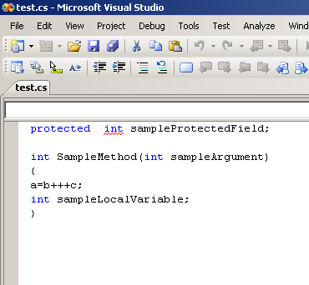
Вывод программы:
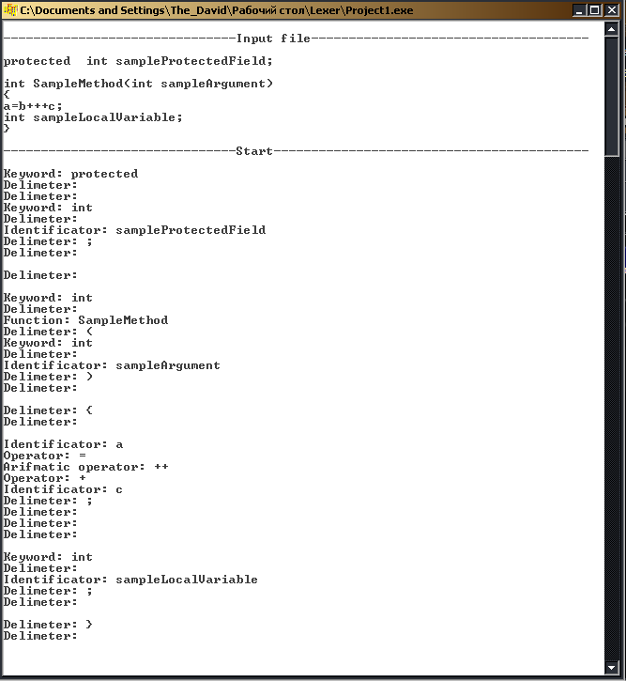
Построенные автоматы:
В программе реализован детерминированный конечный автомат (ДКА) для лексического разбора в виде набора функций, вызывающихся последовательно, и содержащих в себе ДКА для определения типа лексемы:
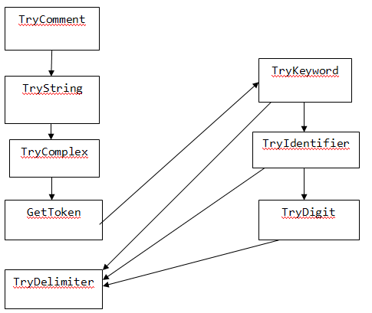

Функция TryComment – автомат для анализа строк, являющимися комментариями. ДКА выглядит следующим образом:
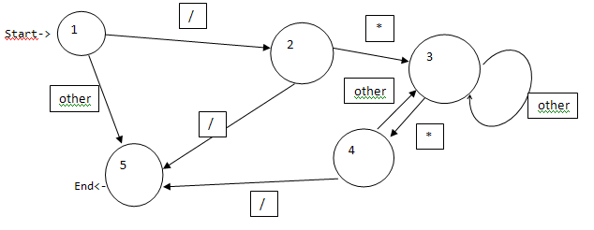
Функция TryString – автомат для анализа символов, входящих в строки типа string. ДКА выглядит следующим образом:
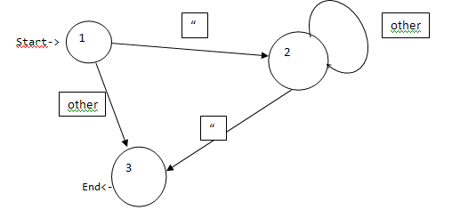
Функция TryComplex – автомат для анализа лексем, являющимися составными операторами:
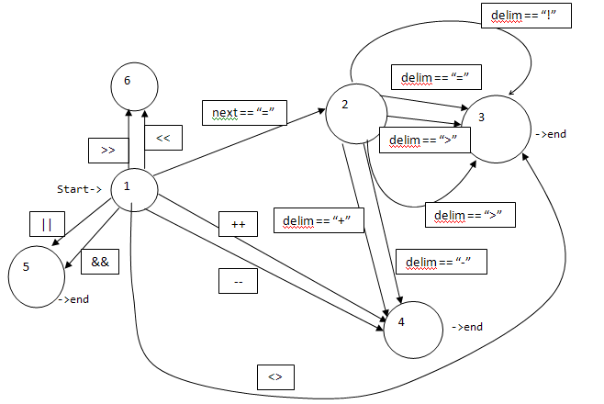
Функция TryKeyword – автомат для анализа лексем, являющимися ключевыми словами:
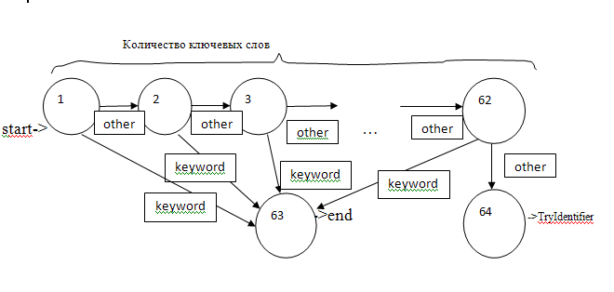
Функция TryIdentifier – автомат для распознавания идентификаторов:
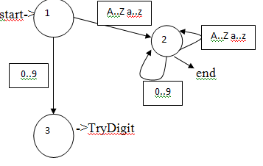
Функция TryDigit – автомат для распознавания чисел:
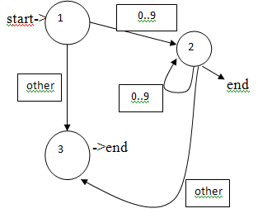

Функция TryDelimiter – автомат для распознавания разделителей:

Код програми:

//---------------------------------------------------------------------------

#pragma hdrstop

//---------------------------------------------------------------------------

#pragma argsused

#include <stdio.h>
#include <io.h>
#include <cctype>
#include <iostream>
#include <string>

using namespace std;

//------------------------------------------------------------------------------------

const int countKeyWords = 65;

//Обьявим ключевые слова(токены):
string keyWords[ ] = { "for", "while", "do", "foreach", "break",
"continue", "return", "switch", "case", "default",
"if", "else", "int", "char", "bool",
"decimal", "long", "struct", "object", "string",
"class", "interface", "delegate", "public", "private",
"protected", "internal", "new", "static", "virtual",
"override", "extern", "null", "sizeof", "namespace",
"using", "get", "set", "float", "double",
"void", "as", "is", "sbyte", "short",
"byte", "uint", "ushort", "ulong", "signed",
"unsigned", "readonly", "const", "volatile", "abstract",
"sealed", "try", "catch", "finally", "throw",
"ref", "out", "true", "false", "decimal"
};

const int countDelimiters = 14;

//Обьявим разделители:
unsigned char delimiters[ ] = { ' ', ';', '(', ')', ',',
'{', '}', '\n', '\t', '\r',
'"', '[', ']', ':'
};

//------------------------------------------------------------------------

bool KeywordCheck( const string &lexem ); //Проверка на ключевое слово
void DelimiterCheck( const string &lexem );//Проверка на разделитель
bool DigitCheck( const string &lexem, const unsigned long &delimpos );//Проверка на число
bool IdentifierCheck( const string &lexem, const unsigned long &delimpos, const unsigned char &next );//Проверка на идентификатор
bool ComplexOperatorCheck( const unsigned char &delim, const unsigned char &next );//Проверка на составной оператор*
void GetToken( const string &lexem, const unsigned long &delimpos, const unsigned char &next ); //Получаем токен

//-----------------------------------------------------------------------------------------------

//Получаем токен:
void GetToken( const string &lexem, const unsigned long &delimpos, const unsigned char &next )
{

if ( !KeywordCheck( lexem ) ) //проверка на ключевое слово
{
if ( !IdentifierCheck( lexem, delimpos, next ) ) //проверка на идентификатор
DigitCheck( lexem, delimpos ); //проверка на число
}

}

//---------------------------------------------------------------------------------------------------

//Описание проверки на ключевое слово:
bool KeywordCheck( const string &lexem )
{

for ( int i = 0; i != countKeyWords; ++i )
{
if ( lexem == keyWords[ i ] ) //ключевое слово
{
cout << "Keyword: " << keyWords[ i ] << "\n";
return true;
}
}
return false;

}

//--------------------------------------------------------------------------------------------------------

//Проверка на разделители и операторы:
void DelimiterCheck( const unsigned char &symbol )
{

//Обьявиим операторы:
unsigned char operators[ ] = { '+', '-', '=', '/', '*', '>', '<', '~', '!', '|',
'&', '%'
};

for ( int i = 0; i != countDelimiters; ++i )
{
if ( symbol == delimiters[ i ] ) //разделитель
{
cout << "Delimeter: " << symbol << "\n";
}
else
{
if ( symbol == operators[ i ] ) //оператор
{
cout << "Operator: " << symbol << "\n";
}
}
}

}

//--------------------------------------------------------------------------------------

//Проверка на принадлежность к числам:
bool DigitCheck( const string &lexem, const unsigned long &delimpos )
{

unsigned int i = 0;
while ( i < delimpos ) //до позиции разделителя
{
if ( !isdigit( lexem[ i ] ) ) //не цифра
{
cout << "Error1!: " << lexem << "\n";
return false;
}
++i;
}
cout << "Number: " << lexem << "\n";
return true;

}

//-----------------------------------------------------------------------------------------------

//Проверка на идентификаторы и функции:
bool IdentifierCheck( const string &lexem, const unsigned long &delimpos, const unsigned char &next )
{

if ( isalpha( lexem[ 0 ] ) || ( lexem[ 0 ] == '_' ) ) //буква
{
for ( unsigned int i = 1; i < delimpos; ++i ) //место разделителя
{
if ( isalnum( lexem[ i ] ) || ( lexem[ i ] == '_' ) ) //алфавитно-цифровой тип
{
;
}
else return false;
}
if ( next == '(' )
{
cout << "Function: " << lexem << '\n';
}
else
{
cout << "Identificator: " << lexem << '\n';
}
return true;
}
/*else
{
cout << "Error2!: " << lexem << "\n";
}*/
return false;

}

//------------------------------------------------------------------------------------------------

//Проверка на составные операторы(сравнение, арифметика, логика, сдвиг):
bool ComplexOperatorCheck( const unsigned char &delim, const unsigned char &next )
{

if ( next == '=' )
{
if ( delim == '=' || delim == '<' || delim == '>' || delim == '!' )
{
cout << "Compare operator: " << delim << next << '\n';
return true;
}
else
if ( delim == '+' || delim == '-' )
{
cout << "Arifmatic operator: " << delim << next << '\n';
return true;
}
}
else
if ( ( delim == '&' && next == '&' ) || ( delim == '|' && next == '|' ) )
{
cout << "Logic operator: " << delim << next << '\n';
return true;
}
else
if ( ( delim == '<' && next == '<' ) || ( delim == '>' && next == '>' ) )
{
cout << "Shift operator: " << delim << next << '\n';
return true;
}
else
if ( ( delim == '+' && next == '+' ) || ( delim == '-' && next == '-' ) )
{
cout << "Arifmatic operator: " << delim << next << '\n';
return true;
}
return false;

}

//------------------------------------------------------------------------------------------------

int main(int argc, char* argv[])
{

string s;//Строка для запоминания файла
unsigned long size = 0;//Для размера файла
FILE *f;

if ( ( f = fopen( "test.cs", "rt" ) ) != NULL )//Откроем файл
{
size = filelength( fileno( f ) );//Получим его длинну через handle файла
s.resize( size );//Сделаем длинну строки соответствующей файлу
fread( &s[ 0 ], 1, size, f );//Считаем в строку

cout << "\n-------------------------------Input file-------------------------------------\n\n";
cout << s;
cout << "\n-------------------------------Start------------------------------------------\n\n";

const string delim = " ;(),.{}[]\n\t\r+-=/*><~!|&%:\"";
long delimpos = s.find_first_of( delim, 0 );//Позиция разделителя //unsigned
unsigned long begpos = 0;//Начало считывания лексемы

while( delimpos != string :: npos ) //сравниваем полученый индекс с инициализированной -1, с 0 сравнивать нельзя
{
//Проверка на комментарии:
if ( s[ delimpos ] == '/' )
{
if ( s[ delimpos + 1 ] == '/' )
{
unsigned long pos = delimpos;
delimpos = s.find_first_of( "\n", delimpos + 1 );//Ищем конец строки
cout << "Coment: " << s.substr( pos, delimpos - pos ) << '\n';
begpos = delimpos + 1;//Ищем следующую лексему
delimpos = s.find_first_of( delim, delimpos + 1 );//Следующий разделитель
}
else
if ( s[ delimpos + 1 ] == '*' )
{
unsigned long pos = delimpos;
delimpos = s.find_first_of( "*", delimpos + 2 );//Откуда начать сравнение
while ( s[ delimpos + 1 ] != '/')//Сравнение
{
if ( delimpos == string :: npos )
{
cout << "Error3!: */ missed!\n";
exit( 2 );
}
//Запомним позицию первого символа закрытия комментариев
delimpos = s.find_first_of( "*", delimpos + 1 );
}
cout << "Coment: " << s.substr( pos, delimpos - pos + 2 ) << '\n';
begpos = delimpos + 2;//На начало новой лексемы
delimpos = s.find_first_of( delim, delimpos + 2 );//Ищем первый разделитель
}
}

//Проверим на принадлежность строковому классу:
if ( s[ delimpos ] == '"' )
{
unsigned long pos = delimpos + 1;
while (s[ delimpos = s.find_first_of( delim, delimpos + 1 ) ] != '"' )//Ищем закрытие строки
{
if ( delimpos == string :: npos )
{
cout << "Error4!: \" missed!\n";
exit( 2 );
}
}
cout << "String: " << s.substr( pos, delimpos - pos ) << '\n';
begpos = delimpos + 1;//Переходим к следующей лексеме
delimpos = s.find_first_of( delim, delimpos + 1 );//Ищем разделитель
}

//Проверка на комплексные операторы:
if ( ComplexOperatorCheck( s[ delimpos ], s[ delimpos + 1 ] ) )
{
delimpos = s.find_first_of( delim, delimpos + 1 );//Ищем разделитель
begpos = delimpos + 1;//Переходим к лексеме
delimpos = s.find_first_of( delim, begpos );//До куда читать новую лексему
}

//Токенизация:
if (delimpos - begpos)
GetToken( s.substr( begpos, delimpos - begpos ), delimpos - begpos, s[ delimpos ] );//Получаем токен

DelimiterCheck( s[ delimpos ] );//Ищем разделитель
begpos = delimpos + 1;//На начало новой лексемы
delimpos = s.find_first_of( delim, begpos );//До куда читать
}

fclose( f );
}

getchar( );
return 0;

}

//----------------------------------------------------------------------------

